МУНИЦИПАЛЬНОЕ АВТОНОМНОЕ ДОШКОЛЬНОЕ ОБРАЗОВАТЕЛЬНОЕ УЧРЕЖДЕНИЕ
ГОРОДА НОВОСИБИРСКА «ДЕТСКИЙ САД № 373 КОМБИНИРОВАННОГО ВИДА
«СКВОРУШКА»
630124, г. Новосибирск-124, ул.Есенина,27а
630089, г. Новосибирск -89, ул. Адриена Лежена,21
тел./факс (383) 267-67-11, (383) 264-07-22
E-mail: ds_373_nsk @ nios.ru

Дидактическое пособие «Теремок»
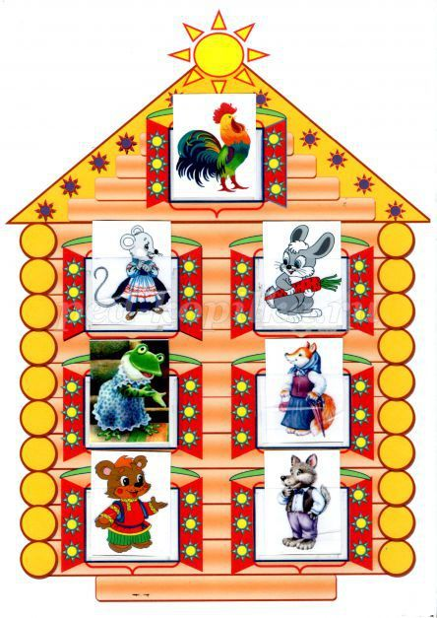

Авторы воспитатели 1-ой младшей группы:
Клыбан Н.А.,
первая квалификационная категория

Образовательная область: Речевое развитие.
Возрастная категория: Дети 2-3 лет.
Актуальность: Младший дошкольный возраст – это период усвоения ребенком родного языка. Одним из направлений по развитию речи является сказка. Сказка появляется в жизни малыша первой из художественных произведений. От самых простеньких сказок, состоящих из повторяющихся действий («Репка», «Колобок», «Теремок» и д.р.), ребенок переходит к слушанию историй, более сложных и насыщенных событиями. Сказки расширяют словарный запас детей, помогают правильно строить диалоги, влияют на развитие связной речи, способствуют формированию эмоциональной, образной речи.
Цель: Развитие речи и познавательной активности детей младшего дошкольного возраста; создание условий для активного использования сказок в деятельности детей.
Задачи:
- Способствовать формированию интереса к произведениям устного народного творчества – сказкам.
- Формировать умение у детей эмоционально воспринимать содержание сказки.
- Запоминать персонажей и последовательность действий.
- Развивать речевую активность детей, внимание, любознательность, обогащать словарный запас.
- Учить воспроизводить действия персонажей сказки; играть дружно, вместе, не ссориться.
Использование дидактического пособия:
«Расскажи сказку» (Теремок, колобок, курочка ряба, три медведя, и т.д.)
«Назови правильно детеныша»
«Кто лишний?»
«Скажи одним словом» ( Лиса, волк, медведь – дикие животные; курица, петух, гусь – домашние птицы; посуда; игрушки и т.д.)
«Кто как кричит?»
Так же пособие может использоваться для развития сенсорных способностей и формированию элементарных математических представлений.

